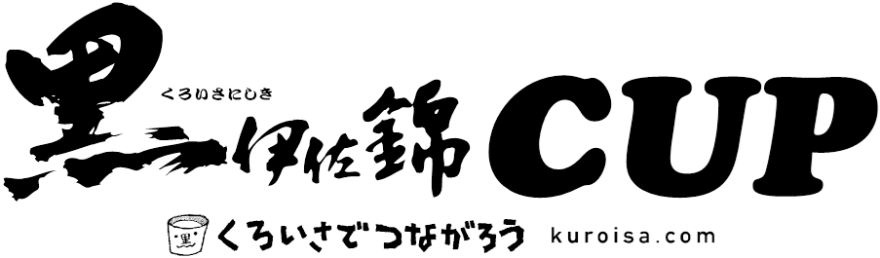
フレンズＦＭフットサル大会

ミックスの部 特別ルール

・ピッチ上に女性が１人以上、常に出場していなければならない。

・ＧＫは男性とし、ペナルティエリアから外でプレーすることは出来ない。但し、ボールに関与しない場合は構わない。

・女性は、自陣のペナルティエリアに入り守備することは出来ない。
相手チームのシュートの可能性があり危険であるため。

・女性に対するマークは、厳しくしてはならない。
また、女性に速いボールが（膝から上に）当ったら危険球とし相手に
間接ＦＫを与える。

・同点若しくは、負けているチームの女性のゴールは３得点とする。
以上

